Національний університет «Львівська політехніка»

Кафедра систем штучного інтелекту

**Звіт**

**про виконання лабораторних та практичних робіт блоку № 5**

На тему:  «Файли. Бінарні Файли. Символи і Рядкові Змінні та Текстові Файли. Стандартна бібліотека та деталі/методи роботи з файлами. Створення й використання бібліотек.»

***з дисципліни:*** «Основи програмування»

до:

ВНС Лабораторної Роботи № 6

ВНС Лабораторної Роботи № 8

ВНС Лабораторної Роботи № 9

Алготестер Лабораторної Роботи №4

Алготестер Лабораторної Роботи №6

Практичних Робіт до блоку №5

**Виконав:**

Студент групи ШІ-11

Мартин М.І

Львів 2024

**Тема:**

Файли. Бінарні Файли. Символи і Рядкові Змінні та Текстові Файли. Стандартна бібліотека та деталі/методи роботи з файлами. Створення й використання бібліотек.

**Мета:**

Навчитись працювати з файлами, записувати, приєднувати та читати у різних форматах. Використати їх для практичних застосувань

**Теоретичні відомості:**

1. Вивчив/знав:
   1. Файли та робота з ними
   2. Бінарний та текстовий запис даних у файли
   3. Створення бібліотек
2. Джерела:

Всю інформацію до теоретичних відомостей я отримав на лекційних/практичних парах. Додатково використовував [сайт](https://acode.com.ua)

**Виконання роботи:**

1. *Опрацювання завдання та вимог до програми та середовища*

**Завдання №1 Епік 5 - Практичне завдання**

Реалізувати функцію створення файла і запису в нього даних:

enum FileOpResult { Success, Failure, … };

FileOpResult write_to_file(char *name, char *content);

Умови задачі:

-       створити файл із заданим ім’ям; якщо файл існує – перезаписати його вміст

-       написати код стійкий до різних варіантів вхідних параметрів

-       name – ім’я, може не включати шлях

-       записати у файл вміст стрічки content, прочитати content із стандартного вводу

-       копіювати вміст файла з ім’ям file_from у файл з ім’ям file_to; написати код стійкий до різних варіантів вхідних параметрів, обробити всі можливі варіанти відсутності одного з файлів

-       file_from, file_to – можуть бути повним або відносним шляхом

-       повернути статус операції: Success – все пройшло успішно, Failure – файл не вдалося створити, або збій операції відкриття, запису даних, чи закриття файла.

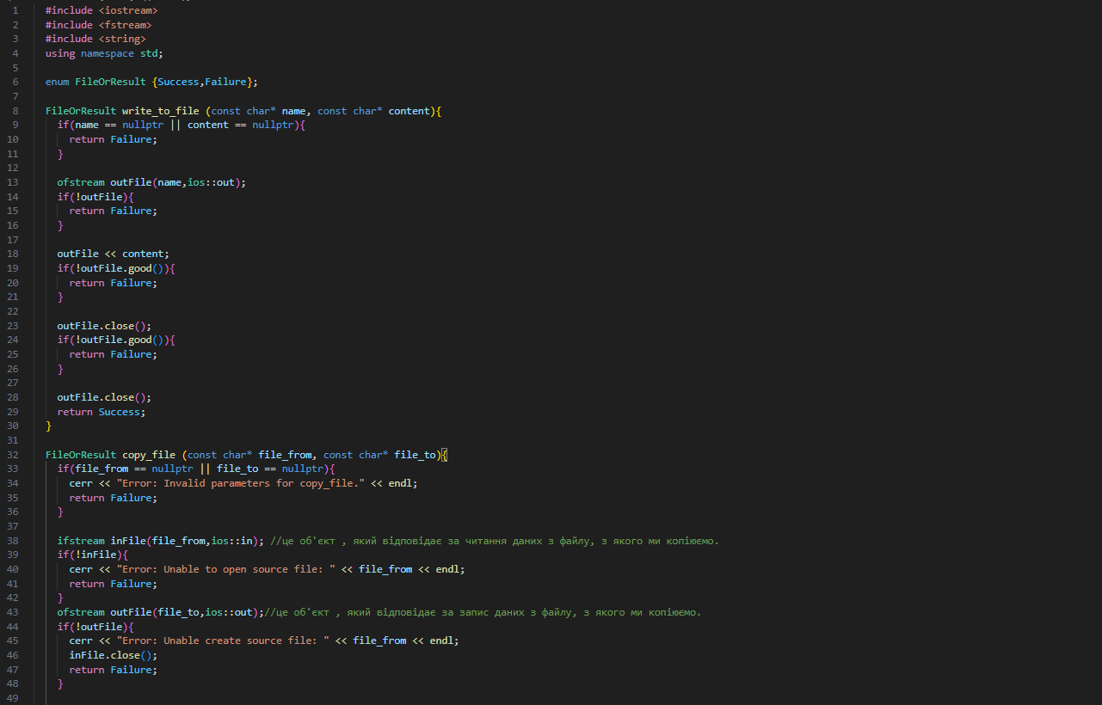

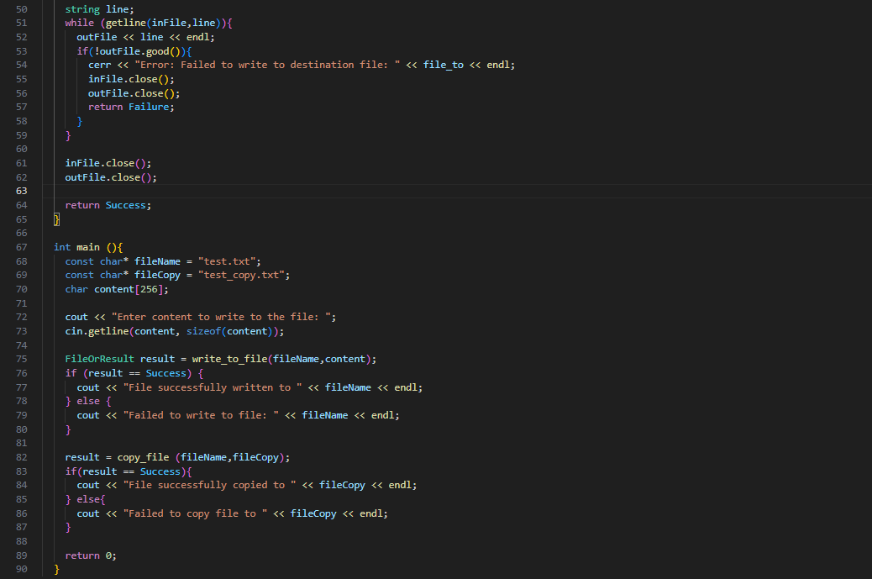

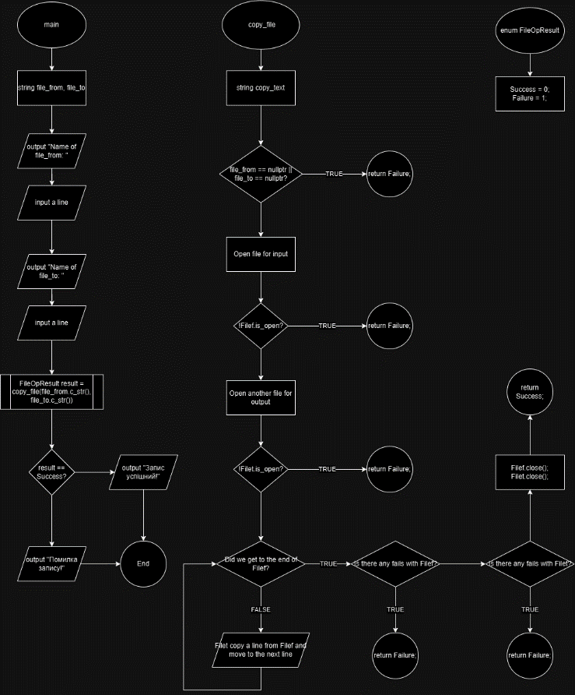





**Завдання №2 внс лаб 6 варіант 11**

Задано рядок, що складається із символів. Символи поєднуються в слова. Слова одне від одного відокремлюються одним або декількома пробілами. Наприкінці тексту ставиться крапка. Текст містить не більше 255 символів. Виконати ввід рядка, використовуючи функцію gets(s) і здійснити обробку рядка у відповідності зі своїм варіантом.

Перетворити рядок таким чином, щоб всі слова в ньому були надруковані навпаки.

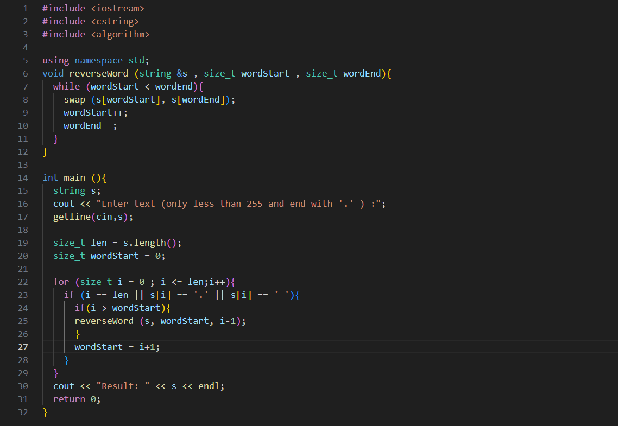



**Завдання №3 внс лаб 8 завдання 11**

Сформувати двійковий файл із елементів, заданої у варіанті структури, роздрукувати його вмістиме, виконати знищення й додавання елементів у відповідності зі своїм варіантом, використовуючи для пошуку елементів що знищуються чи додаються, функцію. Формування, друк, додавання й знищення елементів оформити у вигляді функцій. Передбачити повідомлення про помилки при відкритті файлу й виконанні операцій вводу/виводу.

11. Структура "Відеокасета":

- назва фільму;

- режисер;

- тривалість;

- ціна.

Знищити всі елементи із ціною вищою заданої, додати 3 елементи в кінець

файлу.

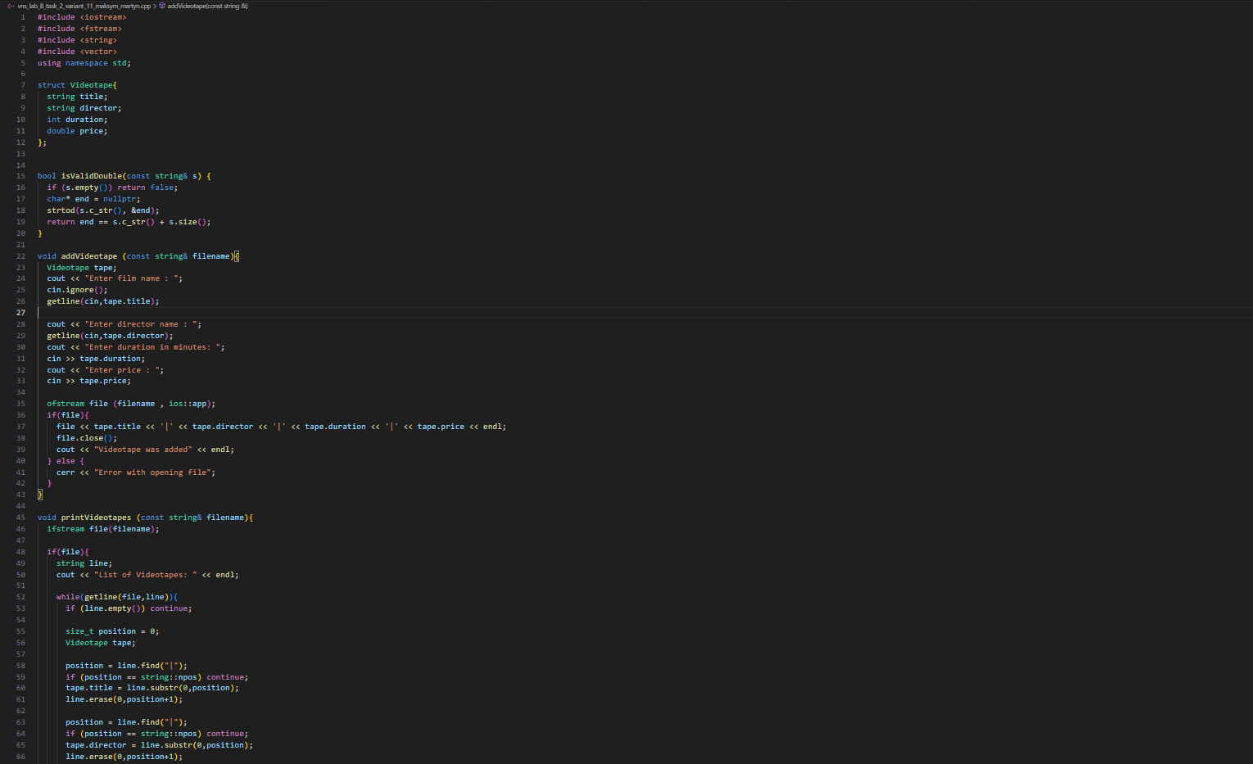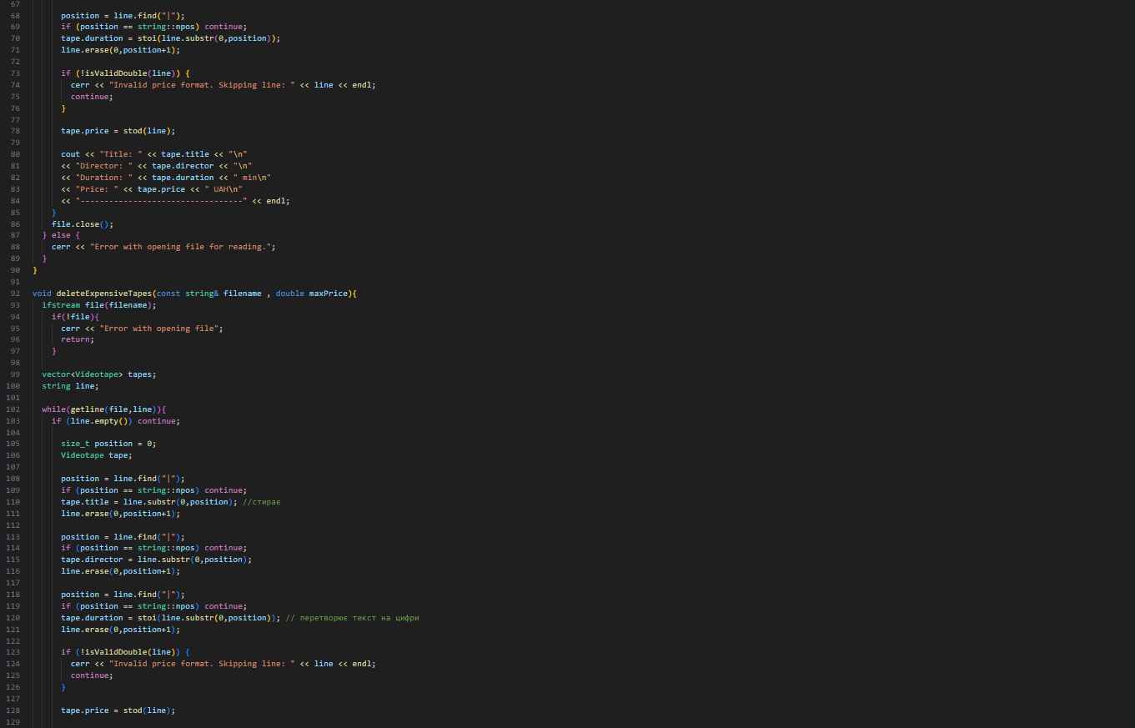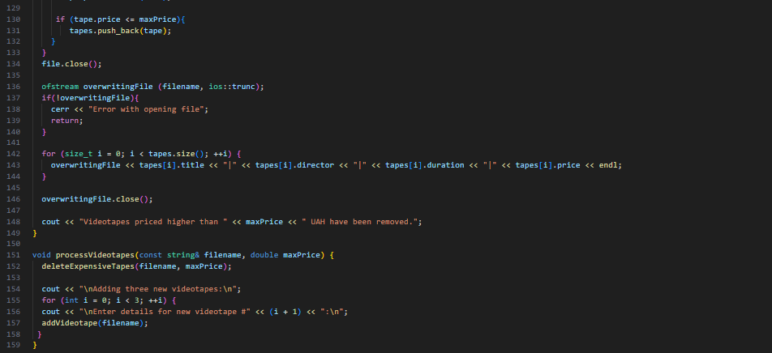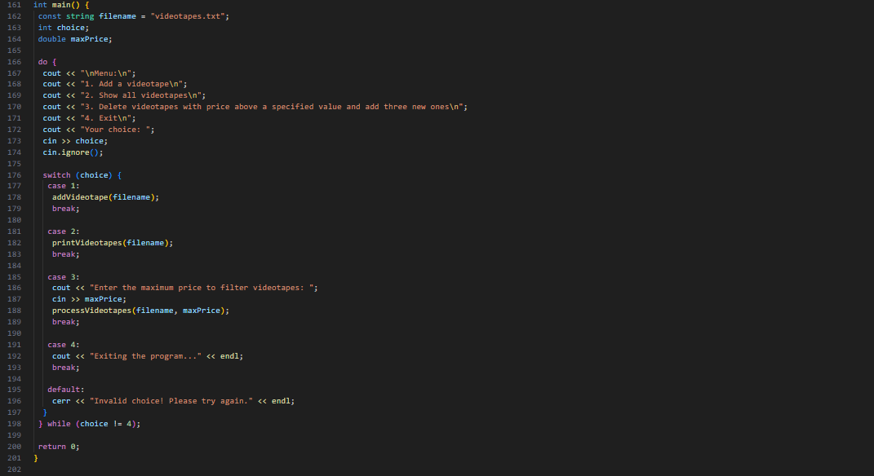

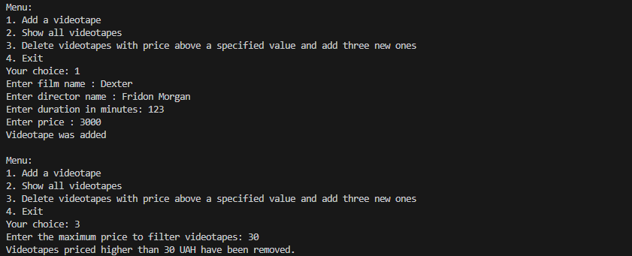

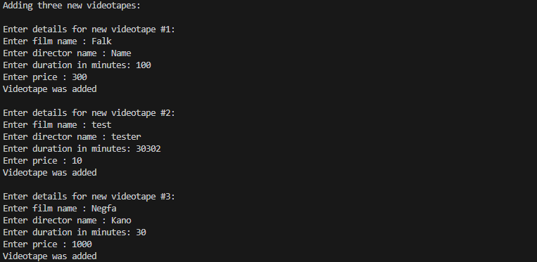

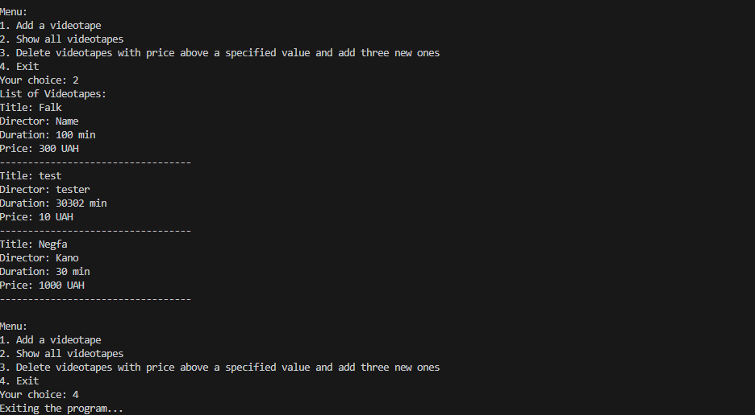

**Завдання №4 внс лаб 9 завдання 11**

Створити текстовий файл F1 не менше, ніж з 10 рядків і записати в нього

інформацію , виконати завдання:

1) Скопіювати з файлу F1 у файл F2 всі рядки, крім того рядка, що містить

найкоротше слово.

2) Надрукувати номер цього рядка.

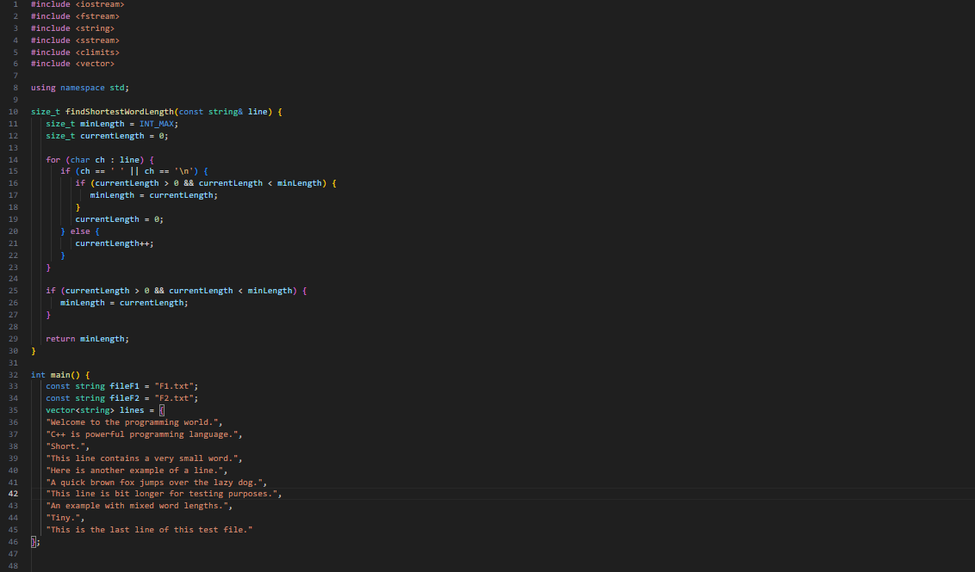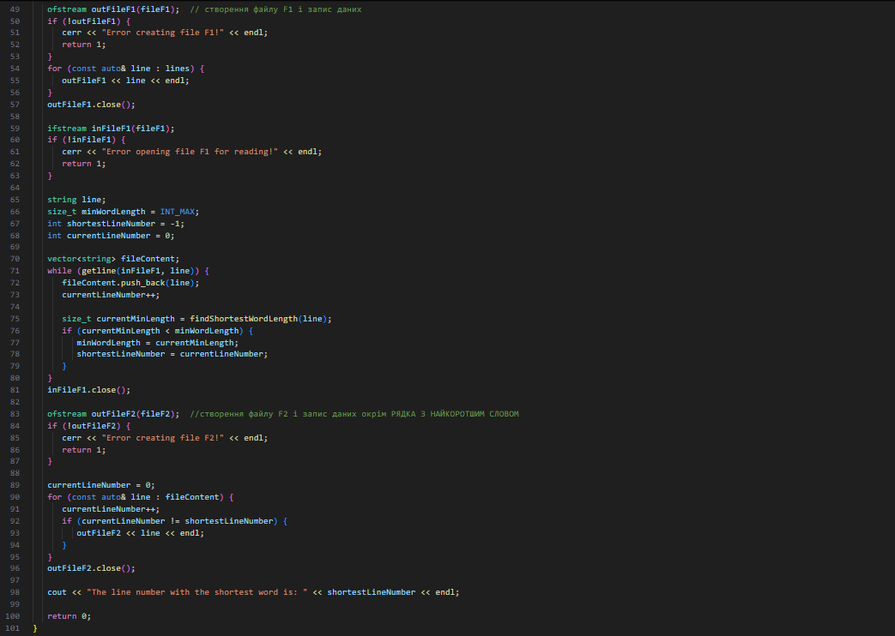



**Завдання №5 алготестер лаб 4v3**

Вам дано масив, який складається з N додатніх цілих чисел.

Ваше завдання - розділити його на три частини, по остачі від ділення на 3, по зростанню остачі (тобто спочатку йдуть числа, у яких остача 0, далі числа з остачею 1 і тоді нарешті числа з остачею 2).

Далі необхідно ті елементи, остача від ділення на 3 яких парна посортувати по зростанню, а ті, у яких остача 1 - по спаданню.

Після цього видаліть усі дублікати з масиву.

Виведіть результуючий масив.

1. Використовуючи stl :

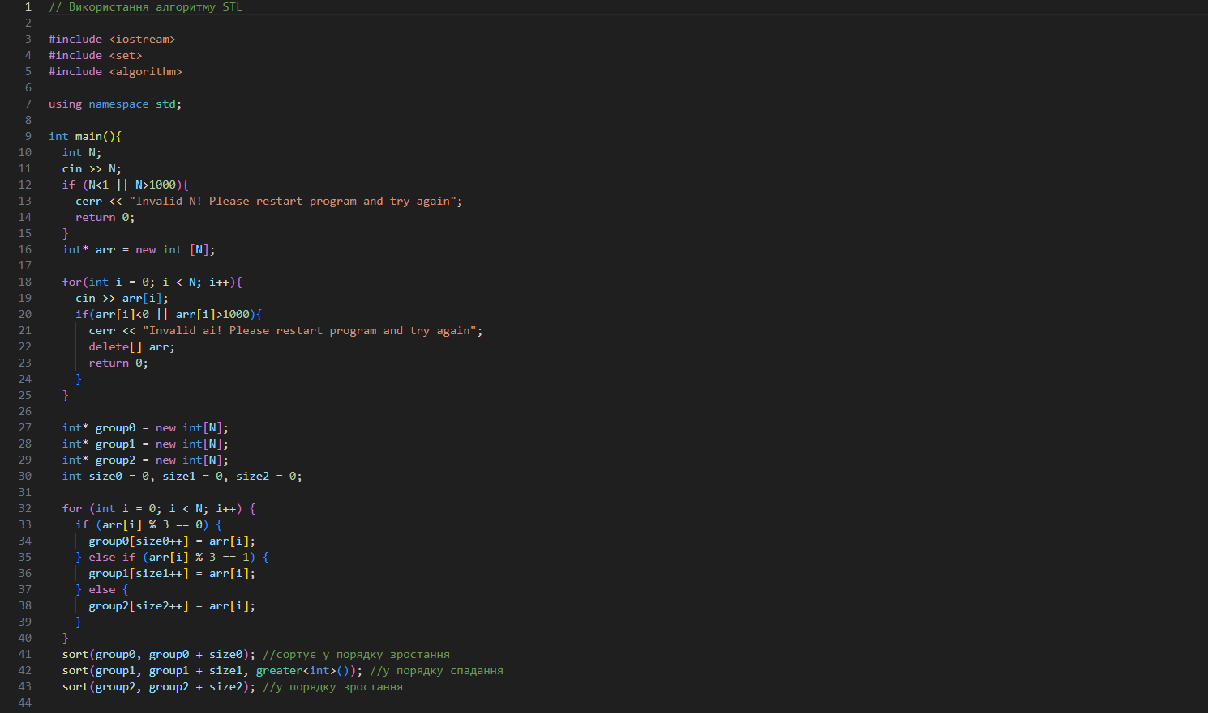

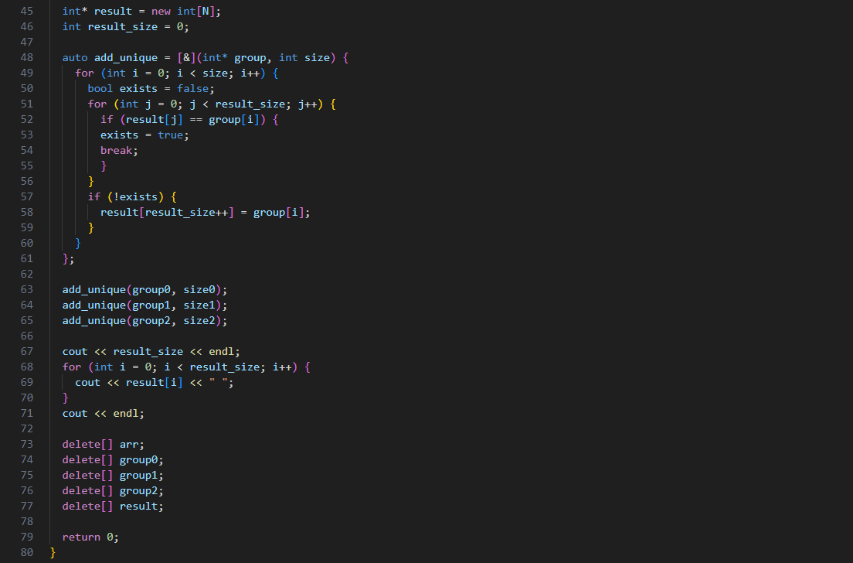

1. Використання алгоритму Merge Sort

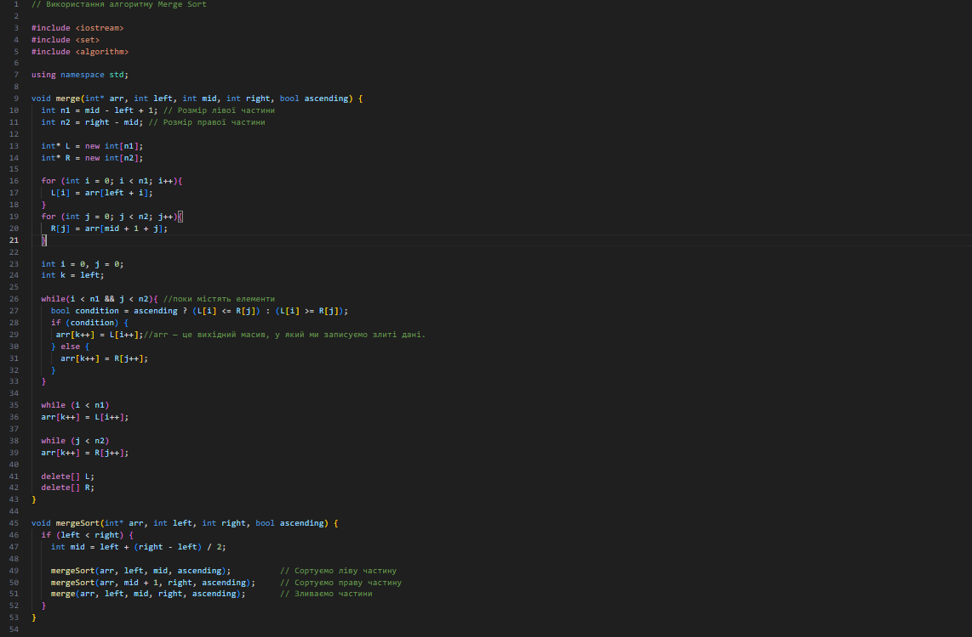

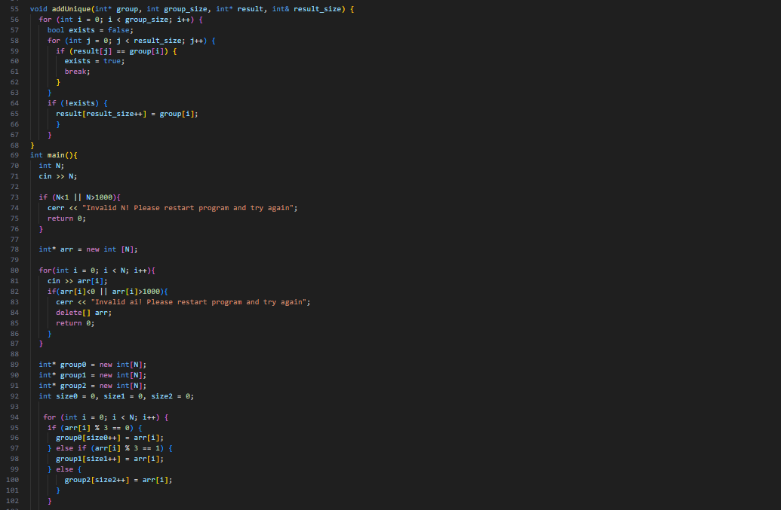

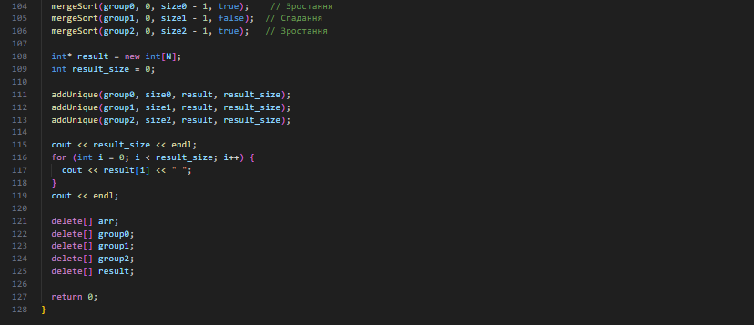





**Завдання №6 алготестер лаб 6v3**

У Клінта в черговий раз виключилось світло і йому немає чим зайнятися. Так як навіть це не заставить його подивитися збережені відео про програмування на ютубі - він вирішив придумати свою гру на основі судоку.

Гра виглядає так:

Є поле розміром N×N, в якому частина клітинок заповнена цифрами, а частина клітинок пусті (позначаються нулем). Також у нього є Q пар координат X та Y.

Завданням гри є написати до кожної координати скільки чисел туди можна вписати (якщо вона пуста) і які це числа (обов’язково в посортовані по зростанню!). В клітинку можна вписати лише ті числа, які не зустрічаються в рядку та стовбці, які перетинаються у цій клітинці.

Під час гри поле не міняється!

Також необовязково, щоб це було валідне судоку! Якщо є клітинка, в яку не можна вписати ніяку цифру - виведіть 0.

Також допускаються рядки та стовпці, в яких цифра записана кілька разів.

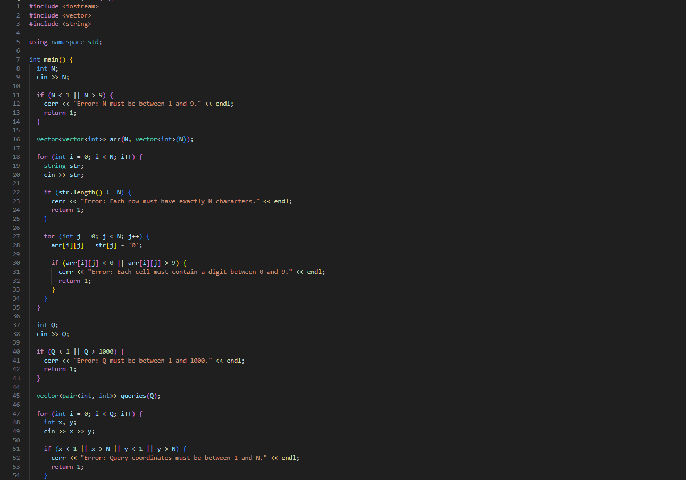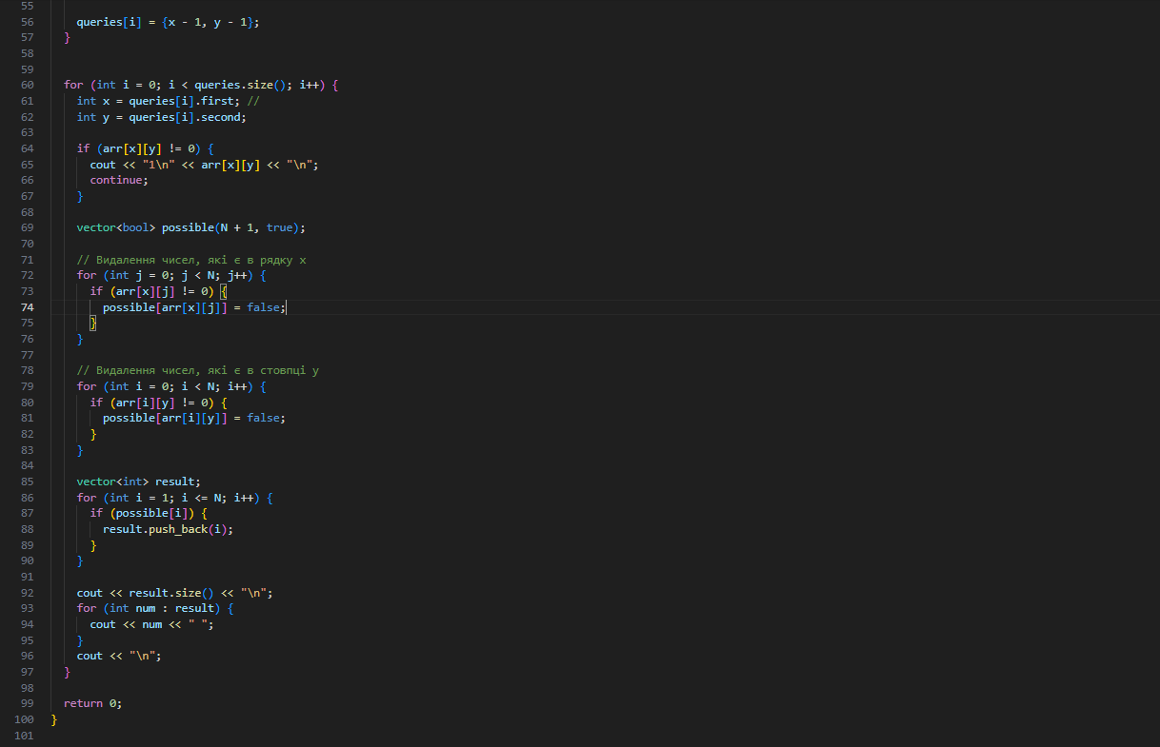

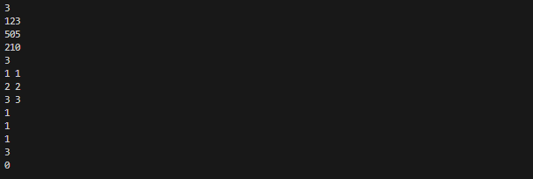

**Завдання №7 self practice**

Створити програму, яка визначає добуток елементів заданого рядка

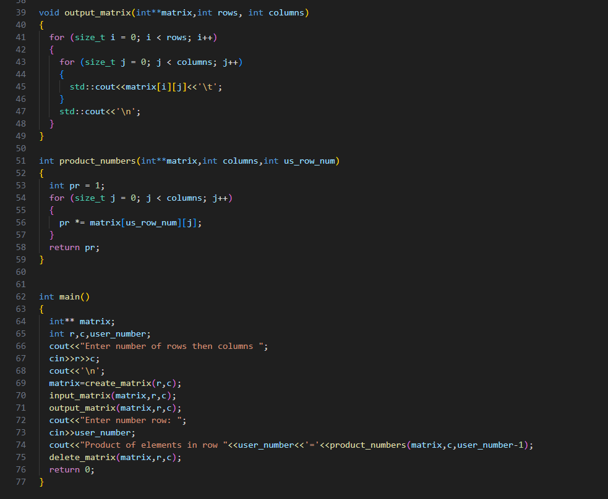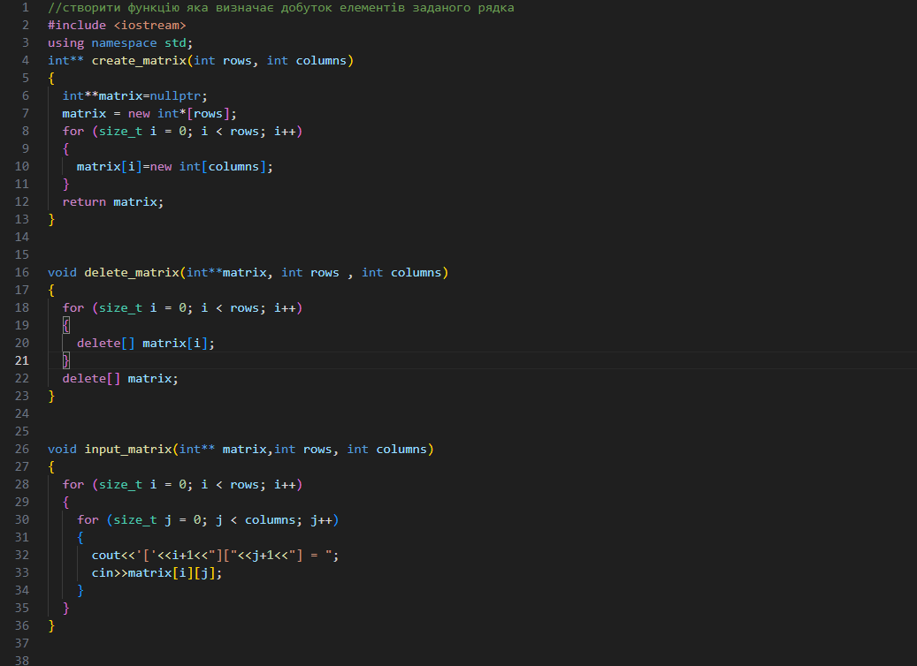

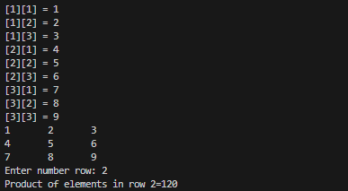

**Робота з командою:** 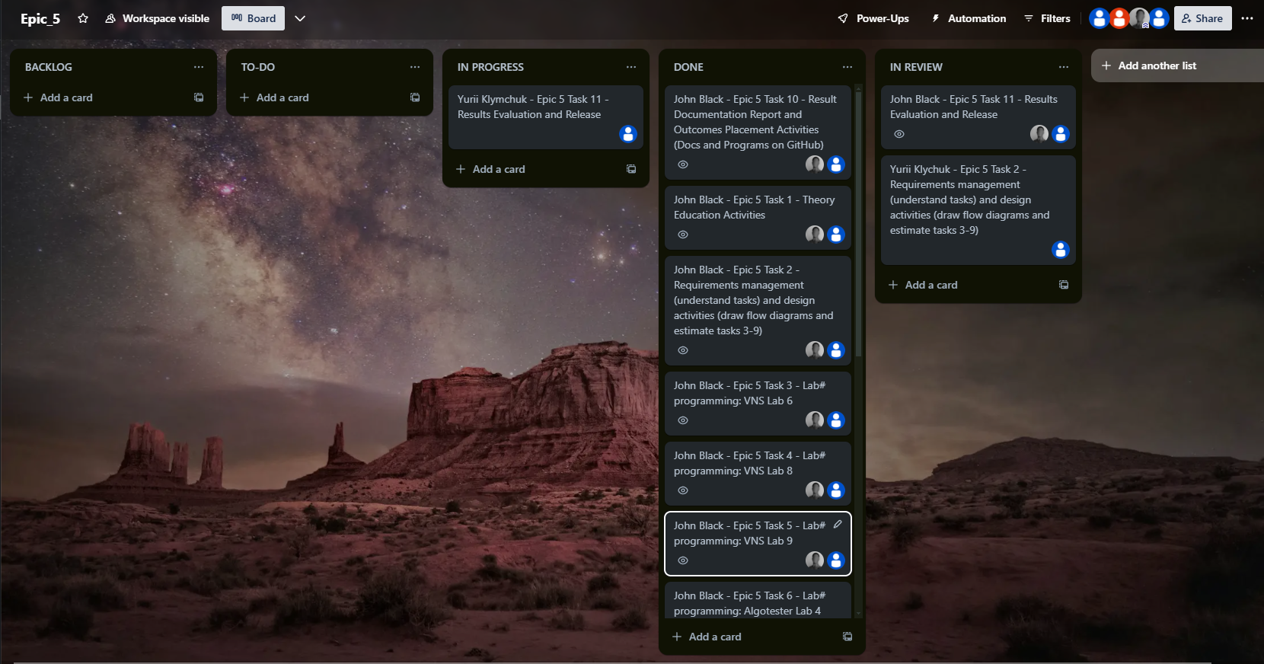

**Висновок:**

Навчився працювати з файлами, записувати, приєднувати та читати у різних форматах. Використати їх для практичних застосувань.